BERTRAND Lucas

ROMET Tristan

**TD n° 2 : NAT - la traduction d'adresses IP**

**Partie 1 : étude du fonctionnement de la NAT**

**1. Fonctionnement de la NAT sur l'intranet**

a)

b) c) d)

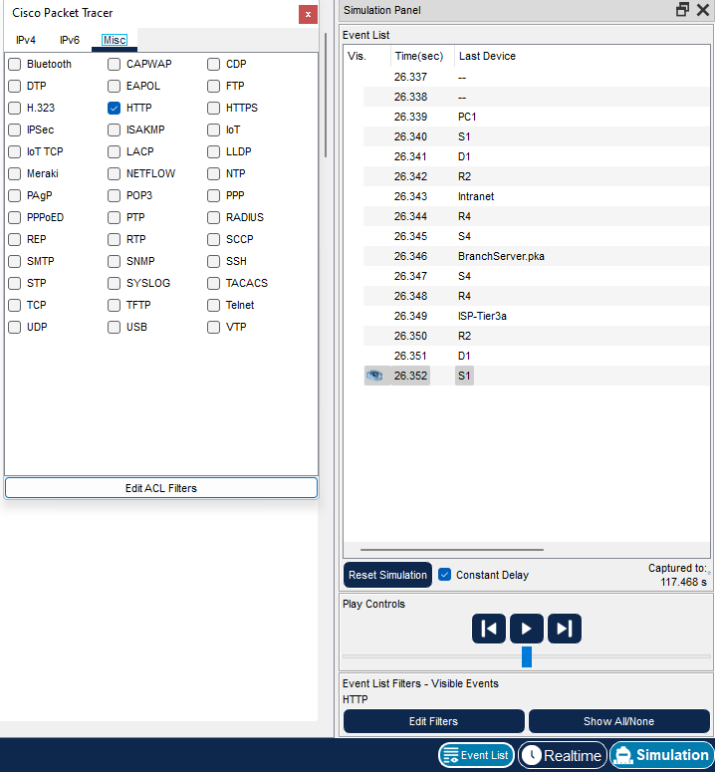

e) Ces adresse appartiennent respectivement à PC1 pour la source et à R4 pour l’adresse de destination.

f) g)

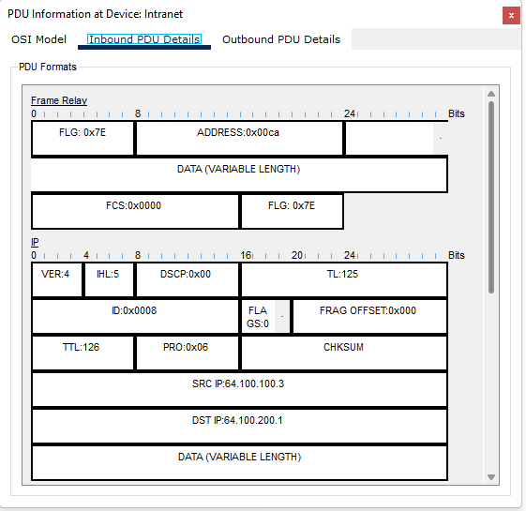

R2 :

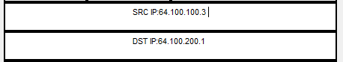

Src = R2 Destination = R4

R4 :

Src = R2 Destination = branchserver.pka

branchserver.pka :

Src = branchserver.pka Destination = R2

h)

**Partie 2 : configuration d'un réseau**

**1. Topologie du réseau**

2. 3.



